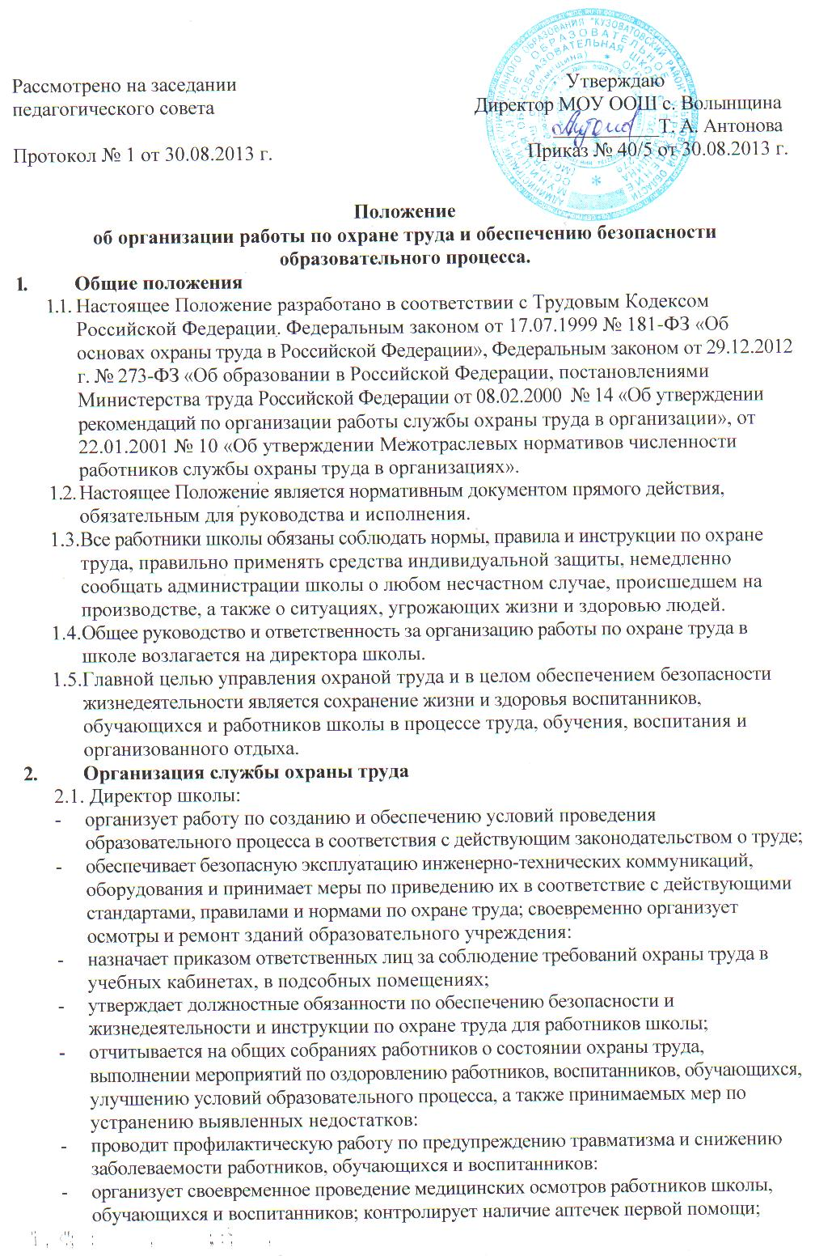
- организует в установленном порядке работу комиссий по приемке школы к новому учебному году; подписывает акты приемки образовательного учреждения;
- заключает и организует совместно с профсоюзным комитетом школы выполнение ежегодных соглашений по охране труда; подводит итоги соглашения по охране труда один раз в полугодие, заполняя соответствующие акты;
- способствует осуществлению профсоюзного контроля за соблюдением требований охраны труда на рабочих местах, выполнению мероприятий, предусмотренных коллективным договором и соглашением по охране труда, а также за выделением средств на выполнение мероприятий по охране труда из расчета на одного человека;
- проводит вводный инструктаж при приеме на работу и инструктаж по охране труда на рабочем месте с работниками школы, оформляя проведение инструктажей в журналах регистрации вводного инструктажа и инструктажа на рабочем месте по охране труда;
- запрещает проведение образовательного процесса при наличии опасных условий для здоровья воспитанников, обучающихся и работников;
- организует работу по охране труда при перевозке воспитанников и обучающихся школы школьным автобусом;
- организует повышение квалификации работников по безопасности труда и осуществляет контроль за качеством повышения квалификации и соблюдения сроков проведения этого мероприятия;
- контролирует соблюдение требований нормативных актов по охране труда совместно с уполномоченным по охране труда в школе;
- организует расследование и учет несчастных случаев, происходящих в образовательном учреждении с работниками, обучающимися и воспитанниками, а также ведет журналы регистрации несчастных случаев;
- организует обеспечение электробезопасности в образовательном учреждении.
2.2. Заместитель директора:
- организует работу по соблюдению в образовательном процессе норм и правил охраны труда;
- обеспечивает контроль за безопасностью используемых в образовательном процессе оборудования, приборов, технических и наглядных средств обучения;
- разрешает проведение образовательного процесса с обучающимися, воспитанниками при наличии оборудованных для этих целей учебных помещений и принятых по акту в эксплуатацию;
- контролирует своевременное проведение инструктажа обучающихся, воспитанников по соблюдению техники безопасности и его регистрацию в журнале;
- контролирует порядок обучения и проверку знаний детей по правилам дорожного движения, поведения на воде, пожарной безопасности;
- проводит совместно с профсоюзным комитетом административно-общественный контроль безопасности использования и хранения учебных приборов, наглядных пособий, школьной мебели, химических веществ с оценкой уровня их вредности;
- выявляет обстоятельства несчастных случаев, происшедших с работниками школы, воспитанниками и обучающимися;
- несет ответственность за выполнение должностной инструкции в части обеспечения безопасной жизнедеятельности;
- организует не реже одного раза в 5 лет разработку инструкций по охране труда для педагогического персонала школы.
2.3. Заместитель директора по административно-хозяйственной части (Заведующий по хозяйственной работе):
- обеспечивает соблюдение требований охраны труда при эксплуатации зданий школы, технологического и холодильного оборудования, осуществляя их периодический осмотр и текущий ремонт;
- организует соблюдение требований пожарной безопасности в школе и ее структурных подразделениях, следит за исправностью средств пожаротушения;
- следит за санитарно- гигиеническим состоянием учебных кабинетов, столовой в соответствии с требованиями норм и правил безопасности жизнедеятельности;
- несет ответственность за паспортизацию зданий школы;
- обеспечивает учебные кабинеты, бытовые, хозяйственные и другие помещения оборудованием и инвентарем, отвечающим требованиям правил и норм безопасности жизнедеятельности;
- организует проведение ежегодных измерений сопротивления изоляции электроустановок, заземляющих устройств, анализ воздушной среды на содержание пыли, газов и паров вредных веществ, замер освещенности, наличия радиации, шума в помещениях школы в соответствии с правилами и нормами по обеспечению безопасности жизнедеятельности;
- организует не реже одного раза в 5 лет разработку инструкций по охране труда по видам работ для обслуживающего персонала школы;
- организует обучение и проводит инструктажи на рабочем месте для обслуживающего персонала школы;
- обеспечивает работников по условиям их труда спецодеждой, спецобувью и другими средствами индивидуальной защиты в соответствии с типовыми нормами бесплатной их выдачи;
- организует размещение плакатов и знаков безопасности в зонах повышенной опасности.
2.4. Заведующий учебным кабинетом, руководитель кружка:
- осуществляет контроль за безопасным состояния рабочих мест, учебного оборудования, наглядных пособий, спортивного инвентаря;
- не допускает проведения учебных занятий, работы кружков в необорудованных для этих целей и не принятых в эксплуатацию помещениях, а обучающихся, воспитанников к проведению занятий без предусмотренной спецодежды, спецобуви и других средств индивидуальной защиты;
- разрабатывает и периодически пересматривает (не реже 1 раза в 5 лет) инструкции по охране труда, предоставляет их на утверждение директору школы;
- контролирует оснащение учебного кабинета противопожарным инвентарем, медицинскими и индивидуальными средствами защиты, инструкцией, наглядной агитацией по вопросам обеспечения безопасности жизнедеятельности;
- проводит инструктаж по охране труда с обучающимися, воспитанниками с обязательной регистрацией в классном журнале или журнале установленного образца;
- вносит предложения по улучшению и оздоровлению условий проведения образовательного процесса (для включения их в соглашение по охране труда), а также доводит до сведения руководителя образовательного учреждения о всех недостатках в обеспечении образовательного процесса, снижающих жизнедеятельность обучающихся и воспитанников (заниженность освещенности, нарушение экологии и др.);
- несет ответственность в соответствии с действующим Трудовым законодательством за несчастные случаи, происшедшие с обучающимися, воспитанниками во время образовательного процесса в результате нарушения норм и правил охраны труда.
2.5. Учитель, классный руководитель, воспитатель:
- обеспечивает безопасное проведение образовательного процесса;
- оперативно извещает администрацию школы о каждом несчастном случае, принимает меры по оказанию первой доврачебной помощи;
- вносит предложения по улучшению и оздоровлению условий проведения образовательного процесса;
- осуществляет контроль за соблюдением норм и правил охраны труда.

3. Основные направления работы по охране труда
3.1. Основными направлениями работы по охране труда являются:
- контроль за соблюдением законодательства и нормативных правовых актов по охране труда;
- оперативный контроль за состоянием охраны труда и безопасных условий учебы в образовательном учреждении;
- организация профилактической работы по снижению травматизма;
- участие в планировании мероприятий по охране труда, составление отчетности по установленным формам, ведение документации по охране труда;
- организация проведения обучения, проверки знаний по охране труда;
- организация пропаганды знаний по охране труда.

